به نام خدا
وقت امتحان: 120 دقیقه | ترم دوم سال تحصيلي 84-85 | امتحان نهایی درس مدار منطقی | 
- مدار زیر را آنالیز کنید و معادلات حالت و تحریک، جداول حالت و خروجی و دیاگرام حالت و دیاگرام زمانی را نشان دهید. (4 نمره)
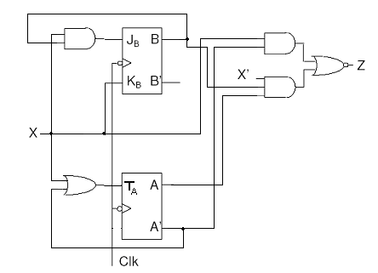
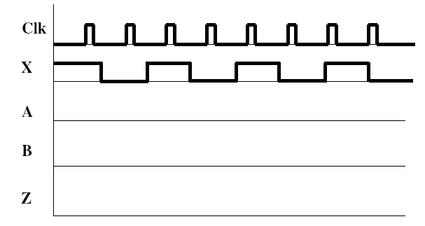
- یک ماشین مور (یعنی خروجیها فقط با لبه مثبت کلاک تغیر می کنند) طراحی کنید که تمام دنباله های بصورت 11011 را در ورودی تشخیص دهد. جدول حالت و دیاگرام حالت را بدست آورید. مدار نهایی را با استفاده از فلیپ فلاپهای D رسم کنید. (4 نمره)
- با استفاده از فلیپ فلاپهای JK یک شمارنده طراحی کنید که بصورت زیر بشمارد. ( 4 نمره)
0→7→1→6→3→5→4→2→0→…
- خروجی مدار زیر ( یعنی Q0 تا Q3 ) را برای 15 پالس کلاک بدست آورید. حالت اولیه مدار را برابر 0000 در نظر بگیرید. (4 نمره)

D₀ Q₀

C

T1 Q₁

C

D Q₂

C Q’₂

D₃ Q₃

C Q₀’

clock

- خروجی مدار زیر (Q) را را برای 12 پالس کلاک نشان دهید. مقدار اولیه رجیستر را برابر (34)₁₆ فرض کنید. (4 نمره)
